RIEMPIMENTO AUTOMATICO
Esiste un metodo per copiare più volte le stesse celle, senza ripetere più volte COPIA – INCOLLA.
ESEMPIO.
Creare un nuovo foglio di lavoro, con il comando INSERISCI – FOGLIO DI LAVORO. Scrivere “riempi” nella cella A1, premere INVIO e rendere attiva la cella A1. Nell’angolo in basso a destra della cella attiva c’è un piccolo quadrato nero, evidenziato in rosso nella figura 11.18.
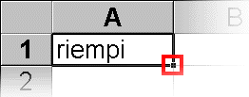
FIG. 11.18
Portare il puntatore del mouse sopra il quadrato, il puntatore assume la forma di una croce nera, come si vede nella figura 11.19.
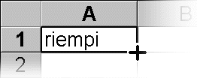
FIG. 11.19
Quando il puntatore assume la forma della croce, tenere premuto il tasto sinistro del mouse e trascinare verso il basso (fino alla cella A10). Arrivati alla cella A10 rilasciare il tasto sinistro del mouse.
Il risultato è quello che si otterrebbe utilizzando i comandi COPIA – INCOLLA molte volte.
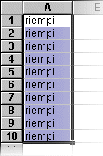
FIG. 11.20
In alcuni casi, predefiniti, il riempimento automatico compie azioni particolari.
ESEMPIO. Scrivere “gennaio” nella cella B1, “gen” nella cella C1, “lunedì” nella cella D1, “lun” nella cella E1, “25/5/2010” nella cella F1.
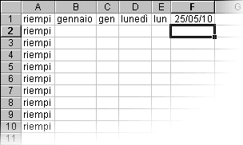
FIG. 11.21
Provare il riempimento automatico su ognuna delle celle utilizzate.
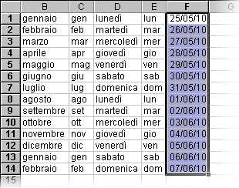
FIG. 11.22
Il risultato è che excel continua la lista dei mesi e dei giorni in ordine, per le date il programma aggiunge un giorno alla volta. È possibile partire da uno qualsiasi dei mesi o da uno qualsiasi dei giorni della settimana.
Il riempimento automatico può essere utilizzato anche per creare serie di numeri.
ESEMPIO.
Inserire un nuovo foglio di lavoro e copiare la tabella della figura 11.23, a partire dalla cella A1.
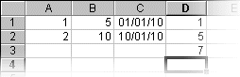
FIG. 11.23
Selezionare insieme le celle A1 e A2. Portare il puntatore del mouse sul quadrato del riempimento automatico, evidenziato in rosso nella figura 11.24.
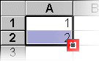
FIG. 11.24
Premere e tenere premuto il pulsante sinistro del mouse e trascinare verso il basso. Al numero 10 rilasciare il tasto sinistro del mouse.
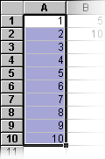
FIG. 11.25
Excel calcola la differenza tra le due celle: 2 – 1 = 1. Successivamente aggiunge il risultato per costruire le celle successive:
· Per la cella A3 calcola: A2 + 1 = 3
· Per la cella A4 calcola: A3 + 1 = 4
e così per tutte le altre. Nello stesso modo vengono costruite le celle per le colonne B e C. Provare a fare l’operazione precedente a partire dalle celle B1:B2 e C1:C2.
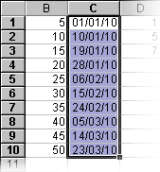
FIG. 11.26
È importante ricordare che per creare una serie si devono selezionare due celle, non una sola. Selezionando una sola cella Excel copia il valore, come visto in precedenza.
Provare l’operazione precedente partendo dalle celle D1:D3 (3 celle insieme).
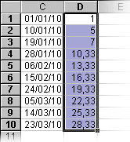
FIG. 11.27
Con più di due celle il programma crea una serie molto più complessa, che richiede una preparazione matematica avanzata.
Un altro utilizzo del riempimento automatico è copiare più volte una lista di nomi, nell’ordine in cui sono scritti.
ESEMPIO. Riempimento automatico con il testo.
Inserire un nuovo foglio di lavoro e copiare la tabella della figura 11.28.
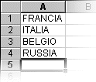
FIG. 11.28
Selezionare tutte le celle insieme (A1:A4). Portare il puntatore del mouse sopra il quadrato del riempimento automatico e trascinare.
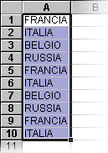
FIG. 11.29
Excel crea una serie copiando, nell’ordine in cui sono stati inseriti, i nomi delle nazioni.
COMPLETAMENTO AUTOMATICO
Il completamento automatico è una funzione che aiuta a digitare il testo, quando ci sono parole o frasi che si ripetono spesso. Ogni volta che si inizia a digitare un testo in una cella, il programma cerca sulle celle in alto, della stessa colonna, se esiste già un testo con le stesse iniziali. Se non esiste non succede nulla. Se esiste un’altra parola o frase con le stesse iniziali, Excel propone quella parola o frase, senza doverla riscrivere completamente: per accettare si deve semplicemente premere INVIO, mentre per scrivere un testo diverso si deve semplicemente continuare a digitarlo.
Esempio. Inserire un nuovo foglio di lavoro e copiare la seguente tabella, a partire dalla cella A1.
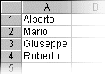
FIG. 11.30
Nella cella A5 si vuole scrivere nuovamente Alberto. Digitare la A.
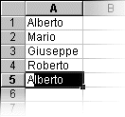
FIG. 11.31
Come si vede nella figura 11.31, Excel completa la parola. Per inserire Alberto, dopo aver digitato la A iniziale, è sufficiente premere INVIO. Il programma ha trovato una sola parola che inizia per A, sulla colonna sopra la cella attiva.
Nella cella A6 si vuole scrivere Antonio. Succede esattamente quanto visto per la cella A5. Per inserire Antonio e non Alberto, si deve continuare la digitazione fino a terminare la parola e alla fine premere INVIO.
Il completamento automatico è solo un suggerimento che si può accettare o rifiutare.
Provare a inserire sulle celle A7 e A8 Mario e Giuseppe.
Nella cella A9 si vuole inserire nuovamente Alberto. Digitare la A.
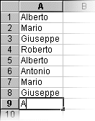
FIG. 11.32
Excel controlla sopra e trova 2 parole che iniziano con la lettera A, quindi non sa quale suggerire. Per poter suggerire un testo, il programma non deve trovare ambiguità, cioè frasi o parole che iniziano esattamente con le stesse lettere, Finché non si toglie l’ambiguità Excel non suggerisce. Nell’esempio è sufficiente digitare la L, il programma controlla sopra, c’è un unico nome che inizia con Al, quindi lo suggerisce.
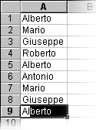
FIG. 11.33
Provare a inserire Marco nella cella A10 e Mario nella cella A11. Si vedrà che per togliere l’ambiguità si dovrà arrivare a Mari.
COPIARE LE FORMULE
I riferimenti relativi e assoluti sono il mattone fondamentale per la creazione delle formule in Excel.
Nel capitolo 11 è spiegato come copiare o spostare le celle, ma possono essere copiate anche le celle contenenti formule. In questo capitolo si vedrà cosa succede quando si copia una cella contenente una formula.
ESEMPIO. Copiare la tabella della figura 12.01, a partire dalla cella A1.
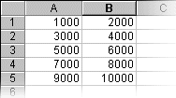
FIG. 12.01
Nella cella C1 inserire la seguente formula:
= A1 + B1
e premere INVIO. Il risultato è ovviamente 3.000.
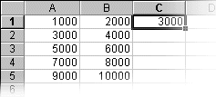
FIG. 12.02
Si vuole fare la stessa operazione per tutte le righe successive, cioè sommare le celle della stessa riga. La formula è molto simile alla precedente, cambiano solo i numeri delle righe. Invece di riscrivere la formula per tutte le righe, è possibile copiarla.
Selezionare la cella C1 (quella che contiene la formula), fare un clic sul pulsante COPIA nella barra degli strumenti. Selezionare la cella C2 e premere INVIO (corrisponde al pulsante INCOLLA).
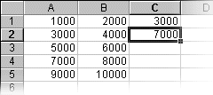
FIG. 12.03
Excel ha copiato la formula, sostituendo i nomi delle celle che si riferivano alla riga 1 con i nomi delle stesse celle, riferite però alla riga 2. Praticamente il programma ha copiato la formula adattandola alla nuova posizione.
Capita spesso di dover scrivere la stessa operazione per molte righe, o colonne, questo sistema permette di risparmiare tempo: si scrive una sola volta la formula (che potrebbe essere complessa) e poi la si copia in tutte le altre posizioni in cui serve.
Provare a copiare la formula sulle celle C3:C5.
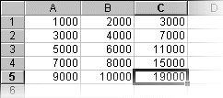
FIG. 12.04
Dovendo scrivere la formula in 100 righe, però si deve fare COPIA – INCOLLA 100 volte. È possibile rendere più veloce il procedimento utilizzando il RIEMPIMENTO AUTOMATICO. Nel capitolo 11 è spiegato che il riempimento automatico è un modo veloce per fare COPIA – INCOLLA.
ESEMPIO.
Cancellare il contenuto delle celle C2:C5. Selezionare la cella C1 e, utilizzando il riempimento automatico, copiare la formula sulle celle C2:C5.
Questo sistema è equivalente al precedente, ma molto più veloce: si compie un’unica operazione.
RIFERIMENTI RELATIVI
Come fa Excel a sapere qual è il nome giusto da utilizzare nelle formule? Come fa a capire di cambiare il numero della riga o il nome della colonna?
Per rispondere alle domande precedenti è necessario capire come il programma memorizza le formule.
ESEMPIO. Selezionare il Foglio2 e digitare la tabella seguente, a partire dalla cella A1.
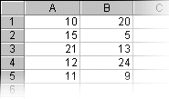
FIG. 12.05
Nella cella D3 scrivere la formula:
= A1 + B1
e premere INVIO.
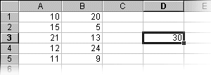
FIG. 12.06
Excel traduce la formula scritta nel modo seguente:
- La cella attiva è la cella D3.
- A1: contenuto della cella A1. Il programma non memorizza il nome A1, ma la distanza dalla cella attiva. A1 si trova 3 celle a sinistra e 2 in alto rispetto alla cella D3. A1 diventa quindi: contenuto della cella che si trova 3 celle a sinistra e 2 in alto, rispetto alla cella attiva.
- B1: contenuto della cella B1. Il programma non memorizza il nome B1, ma la distanza dalla cella attiva. B1 si trova 2 celle a sinistra e 2 in alto rispetto alla cella D3. B1 diventa quindi: contenuto della cella che si trova 2 celle a sinistra e 2 in alto, rispetto alla cella attiva.
Il programma memorizza quindi non il nome della cella, ma la distanza dalla cella della formula.
Copiare la formula nella cella D4, il risultato è visibile nella figura 12.07.
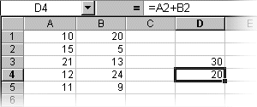
FIG. 12.07
La formula è diventata:
= A2 + B2
Excel ha tradotto la formula nel modo seguente:
- La cella attiva è la cella D4.
- Contenuto della cella che si trova 3 celle a sinistra e 2 in alto, rispetto alla cella attiva: A2.
- Contenuto della cella che si trova 2 celle a sinistra e 2 in alto, rispetto alla cella attiva: B2.
Ogni volta che si copia la formula il programma traduce la formula, calcolando la distanza dalla cella attiva.
Questo spiega il motivo per cui, quando si copia la formula, l’applicazione riscrive la formula in modo corretto. In realtà Excel non compie un’operazione intelligente, non conosce cioè le nostre intenzioni.
Copiare la formula nella cella F7.
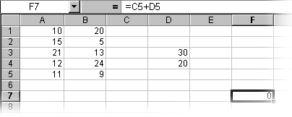
FIG. 12.08
La formula è diventata:
= C5 + D5
Excel ha tradotto la formula nel modo seguente:
· La cella attiva è la cella F7.
· Contenuto della cella che si trova 3 celle a sinistra e 2 in alto, rispetto alla cella attiva: C5.
· Contenuto della cella che si trova 2 celle a sinistra e 2 in alto, rispetto alla cella attiva: D5.
Il risultato è 0 in quanto le celle C5 e D5 sono vuote.
Questo dimostra che Excel non è intelligente, ma ripete sempre la stessa operazione.
Nelle celle D3, D4 e F7 il programma memorizza esattamente la stessa formula, cioè:
= (3 celle a sinistra e 2 in alto) + (2 celle a sinistra e 2 in alto)
I nomi delle celle utilizzati fino ad ora all’interno delle formule sono chiamati RIFERIMENTI RELATIVI. Riferimenti perché si riferiscono al contenuto delle celle, relativi perché non indicano una cella precisa del foglio, ma la distanza dalla cella in cui si trova la formula. Cambiando la cella della formula cambia il nome del riferimento relativo, ma non la distanza.
I riferimenti relativi sono quelli utilizzati più spesso in quanto permettono di digitare una sola volta la formula e copiarla, senza dover cambiare i nomi delle celle, cioè i riferimenti.
Si deve fare attenzione a dove si copia la formula, perché si potrebbe incorrere in errori.
ESEMPIO.
Copiare la formula precedente nella cella C1.
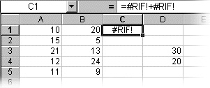
FIG. 12.09
Il programma segnala un errore: = #RIF! + #RIF!
Cosa significa?
Excel ha tradotto la formula nel modo seguente:
· La cella attiva è la cella C1.
· Contenuto della cella che si trova 3 celle a sinistra e 2 in alto, rispetto alla cella attiva: non esiste, è fuori dal foglio, quindi #RIF!.
· Contenuto della cella che si trova 2 celle a sinistra e 2 in alto, rispetto alla cella attiva: non esiste, è fuori dal foglio, quindi #RIF!.
RIFERIMENTI ASSOLUTI
I riferimenti relativi sono quelli più utilizzati nelle formule, perché permettono di copiare le formule in molte righe.
In alcune operazioni è necessario che, quando si copia la formula, non venga cambiato il riferimento alla cella, per esempio per il calcolo dell’IVA. Il valore dell’IVA è sempre lo stesso in tutte le operazioni.
ESEMPIO. Calcolo dell’IVA.
Aprire un nuovo file e copiare la tabella seguente, a partire dalla cella A1.
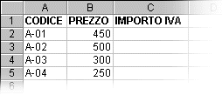
FIG. 12.10
Una prima soluzione è calcolare l’IVA utilizzando un numero. Scrivere nella cella C2 la seguente formula:
= B2 * 0,20
La formula corrisponde a prezzo * 20 / 100, 20 / 100 = 0,20, quindi prezzo * 0,20.
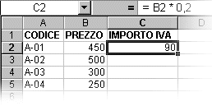
FIG. 12.11
Copiare la formula utilizzando il riempimento automatico, nelle celle sottostanti.
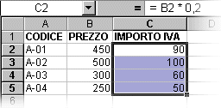
FIG. 12.12
Il risultato è corretto, ma ci potrebbe essere un problema: qualora l’aliquota IVA venisse modificata, si dovrebbero riscrivere tutte le formule che hanno a che fare con l’IVA. Nell’esempio sono poche, ma potrebbero esserci molte più formule, anche in altri fogli di lavoro.
Sarebbe opportuno inserire il valore dell’aliquota IVA in una cella e creare le formule in modo che utilizzino quella cella. Il problema in questo caso è che non si potrebbe più copiare la formula, per quanto detto prima sui riferimenti relativi.
Serve un modo per indicare al programma che la cella che contiene il valore dell’IVA non deve essere modificata quando si copia la formula. Questo significa utilizzare i RIFERIMENTI ASSOLUTI. A differenza dei relativi, utilizzando i riferimenti assoluti nelle formule, si indica ad Excel di memorizzare proprio il nome della cella, non la distanza.
La differenza tra i due tipi di riferimenti è la seguente:
- I RIFERIMENTI RELATIVI memorizzano la distanza dalla cella della formula, il nome della cella cambia a seconda di dove si copia la formula, sono cioè relativi alla posizione.
- I RIFERIMENTI ASSOLUTI memorizzano il nome della cella e restano sempre uguali, non cambiano quando si copia la formula in una nuova posizione.
Per scrivere un riferimento assoluto si deve digitare il simbolo “$” (sopra il 4 nella tastiera) davanti al nome della colonna e anche davanti al nome della riga, per esempio: $A$4, $C$34, $Q$1, $X$2, $A$10, $B$15 sono tutti riferimenti assoluti.
ESEMPIO. Rifare l’esempio precedente utilizzando i riferimenti assoluti.
Cancellare le formule nelle celle C2:C5. Nella cella E1 scrivere IVA (affinché chiunque veda il foglio di lavoro sappia che 0,20 è il valore dell’aliquota), nella cella E2 scrivere 0,20, come illustrato nella figura 12.13.
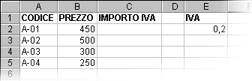
FIG. 12.13
Nella cella C2 scrivere la seguente formula:
= B2 * $E$2
Utilizzando il riempimento automatico copiare la formula nelle celle C3:C5. La formula viene trasformata rispettivamente in:
= B3 * $E$2
= B4 * $E$2
= B5 * $E$2
Il risultato è riportato nella figura 12.14.
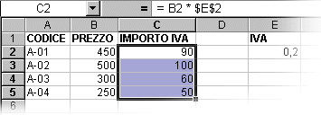
FIG. 12.14
Nel momento in cui venisse cambiata l’aliquota, sarebbe sufficiente modificare solo il contenuto della cella E2, le formule invece rimarrebbero uguali.
Cambiare il valore della cella E2 in 0,21.
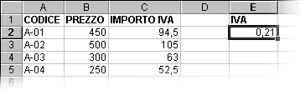
FIG. 12.15 RIFERIMENTI MISTI
È possibile rendere assoluto solo il riferimento della colonna o solo il riferimento della riga. Questo serve per rendere fisso il nome della colonna e far variare il nome della riga o viceversa. Per indicare un riferimento misto si deve digitare il simbolo “$” solo davanti all’intestazione della colonna o solo davanti al nome dell’intestazione della riga.
Per esempio:
$A1 significa che la colonna A è fissa, mentre la riga può cambiare;
A&1 significa che la riga 1 è fissa, mentre la colonna può cambiare;
$C8 significa che la colonna C è fissa, mentre la riga può cambiare;
C&8 significa che la riga 8 è fissa, mentre la colonna può cambiare.

